POSTUP PŘI PODÁVÁNÍ ŽÁDOSTI O PROMINUTÍ ÚPLATY ZA PŘEDŠKOLNÍ VZDĚLÁVÁNÍ V MATEŘSKÉ ŠKOLE A ZA VZDĚLÁVÁNÍ VE ŠKOLNÍ DRUŽINĚ:

- Žadatel je povinen vyzvednout si v MŠ nebo ŠD žádost o prominutí a tuto vyplnit, podepsat a odevzdat (toto pouze na začátku příslušného školního roku nebo pokud vznikne žadateli nárok na prominutí v průběhu roku).

- K žádosti je třeba předložit kopii rozhodnutí úřadu práce o poskytování opakujících se dávek pomoci v hmotné nouzi, přiznání příspěvku na péči podle zákona o soc. službách, přiznání přídavku na dítě nebo potvrzení o pobírání příspěvku na úhradu potřeb dítěte v pěstounské péči a kopie dokladů, které prokazují, že je mu příplatek skutečně vyplácen, a to vždy do 5. dne v příslušném čtvrtletí! (výjimkou je měsíc září, kdy toto předloží do 20.9.) Bez doložení čtvrtletního potvrzení nebude žadateli prominuta úplata za vzdělávání!

- Po doložení příslušných dokumentů bude ředitelkou školy vystaveno potvrzení o prominutí úplaty. Pokud žadatel nepředloží požadované dokumenty včas, nárok na prominutí zaniká.

- Dovoluji si však upozornit, že v případě prominutí úplaty, bude účastníkovi předán vždy seznam s potřebnými pomůckami a materiálem s nimiž budou ostatní pracovat a účastník si je musí zajistit sám na své náklady!

Kdo má nárok na prominutí úplaty ta vzdělávání v MŠ nebo ŠD:

a) účastník nebo jeho zákonný zástupce je příjemcem opakujících se dávek pomoci v hmotné nouzi podle zákona o pomoci v hmotné nouzi,
b) účastníkovi nebo jeho zákonnému zástupci náleží zvýšení příspěvku na péči podle zákona o sociálních službách, nebo
c) účastník svěřený do pěstounské péče má nárok na příspěvek na úhradu potřeb dítěte podle zákona o státní sociální podpoře
d) účastník nebo jeho zákonný zástupce má nárok na přídavek na dítě podle zákona o státní podpoře
e) předškoláci

Ve Slané 13. 9 .2024 Mgr. Miluše Nedvědová
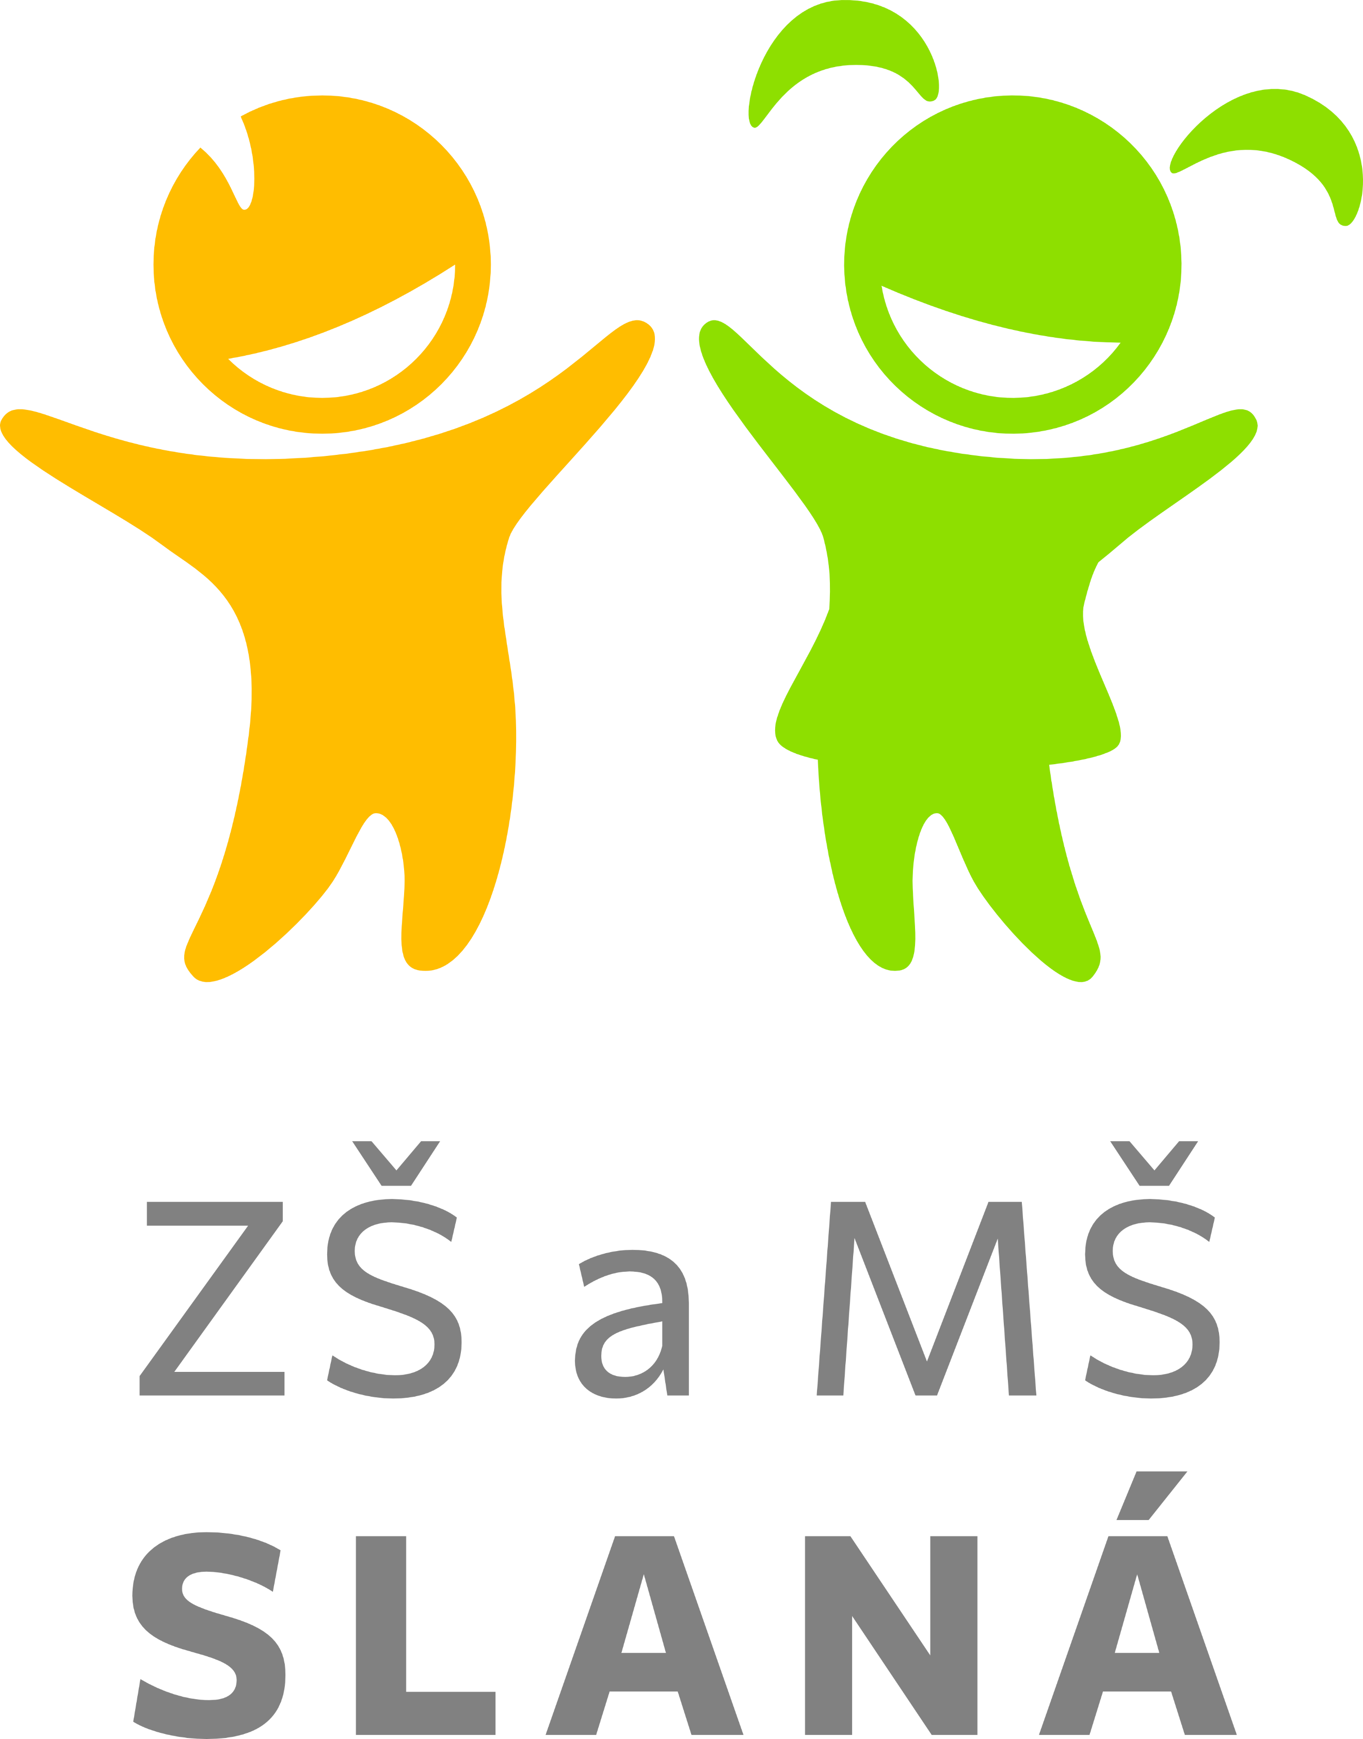
Ředitelka školy

